.



**دانشگاه آزاد اسلامی واحد علوم و تحقیقات**

**دانشکده مکانیک، برق و کامپیوتر**

**موضوع: زیرسیستم ویزیت تلفنی**

**درس: مهندسی نرم­افزار پیشرفته**

**مدرس: جناب دکتر علی رضایی**

**دانشجو: محمدرضا شیری**

**شماره دانشجویی: 970166378**

**ترم بهمن 98-1397**

**فهرست مطالب**

**صفحه**

**عنوان**

**بخش 1 مقدمات و معرفی سیستم 1**

* 1. معرفی سیستم ویزیت تلفنی .................................................................................................................................................................. 1
  2. نیازمندی­های وظیفه­مندی ..................................................................................................................................................................... 1
  3. نمودارهای UML ................................................................................................................................................................................... 2

1-3-1. نمودار مورد کاربرد (Use-case Diagram) ............................................................................................................ 2

1-3-2. توضیحات مربوط به Actorهای سیستم (Use-case Specification) ......................................................... 3

* + 1. نمودار مولفه­ (Component Diagram) ................................................................................................................. 4
    2. نمودار فعالیت (Activity Diagram) ...................................................................................................................... 5
    3. نمودار توالی (Sequence Diagram) ...................................................................................................................... 5
    4. نمودار ماشین حالت (State Machine) ................................................................................................................... 6
    5. نمودار کلاس (Class Diagram) ............................................................................................................................... 6

**بخش 2 واسط کاربری (User Interface) 5**

**بخش 1 مقدمات و معرفی سیستم**

* 1. **معرفی زیرسیستم ویزیت تلفنی**

هدف اين زيرسيستم ثبت و مديريت سفارشات تلفني در سيستم­هاي پخش مي­باشد و شامل سه بخش اصلي اطلاعات پايه، فرآيندهاي عملياتي ثبت ويزيت تلفني و در نهايت ثبت درخواستهاي حاصل از ويزيت تلفني مي باشد.

* 1. **نیازمندی­های ­وظیفه­مندی**

1. در زیرسيستم کنسول فروش پيش ويزيت توسط کاربر ادمين با تاييد مديران فروش وارد مي گردد همچنين سرپرست ويزيتورهاي تلفني مسيربندي و کالاهاي مجاز براي ويزيتورهاي تلفني را مشخص کرده و ويزيت ايشان را برنامه ريزي مينمايند و جهت انجام فرآيند به زيرسيستم فروش تلفني ارسال مي گردد .
2. فرآيند اصلي: در زيرسيستم فروش تلفني در هريک از سيستم هاي اصلي پخش فرآيند ثبت درخواستهاي تلفني توسط اپراتورهاي فروش تلفني انجام مي گردد و سفارشات ثبت شده به زیرسيستم کنسول ارسال مي شود.
3. نتيجه فرآيند: در زیرسيستم کنسول، سفارشات ارسال شده توسط سرپرستان فروش تاييد مي گردد و به زیرسيستم پخش در قالب درخواست ارسال مي گردد.
   1. **نمودارهای UML**

از وب سایت Draw.io برای رسم نمودارهای UML زیر استفاده شده است.

**1-3-1. نمودار مورد کاربرد (Use-case Diagram)**

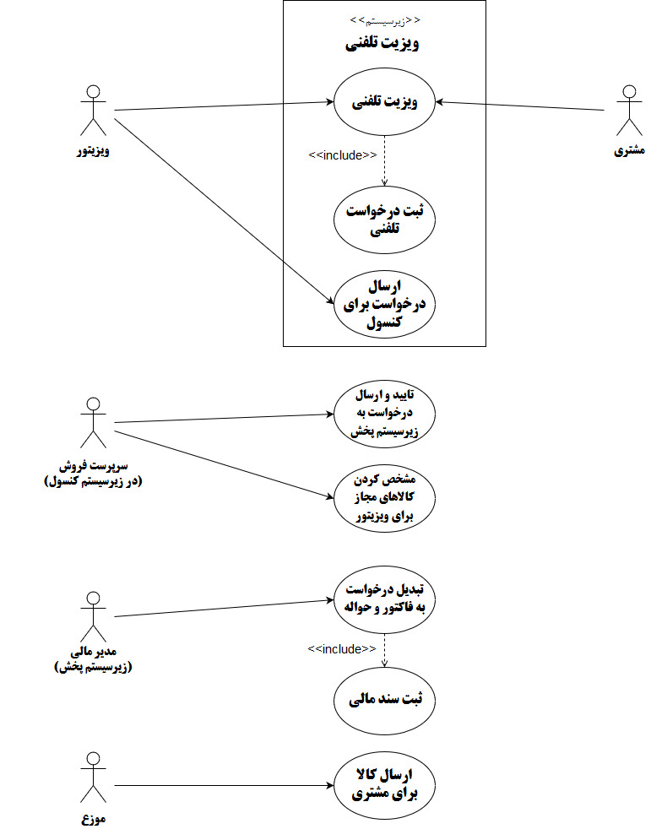

**1-3-2. توضیحات مربوط به Actorهای سیستم (Use-case Specification)**

|  |  |
| --- | --- |
| Actors | وظیفه |
| فروشنده تلفنی | وظیفه آن ارتباط با مشتری و ثبت درخواست­های آن­ها و ارسال به کنسول است. |
| سرپرست فروش | سرپرست فروش مسيربندي و کالاهاي مجاز براي ويزيتورهاي تلفني را مشخص کرده و ويزيت ايشان را برنامه ريزي مي­نمايد. همچنین درخواست­های ثبت شده توسط ویزوتور را تائید می­کند و به سیستم پخش ارسال می­کند. |
| مدیر مالی | درخواست­های ثبت شده را به فاکتور و حواله تبدیل می­کند. |
| موزع | کالا­های درخواست شده را به دست مشتریان می­رساند و با او تسویه می­کند. |

* + 1. **نمودار مولفه­ (Component Diagram)**

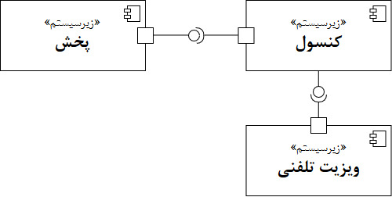

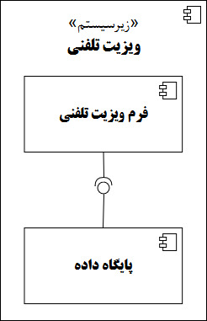

* + 1. **نمودار فعالیت (Activity Diagram)**

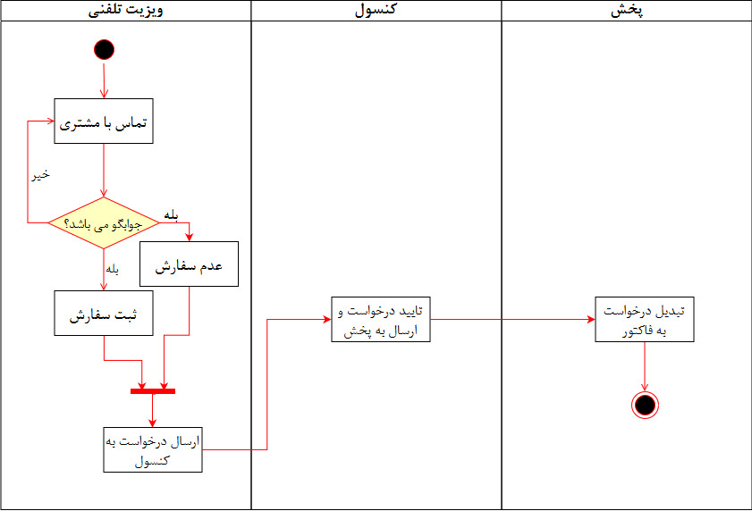

* + 1. نمودار توالی (Sequence Diagram)

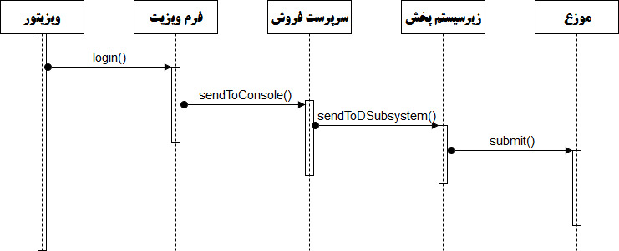

* + 1. نمودار ماشین حالت (State Machine)

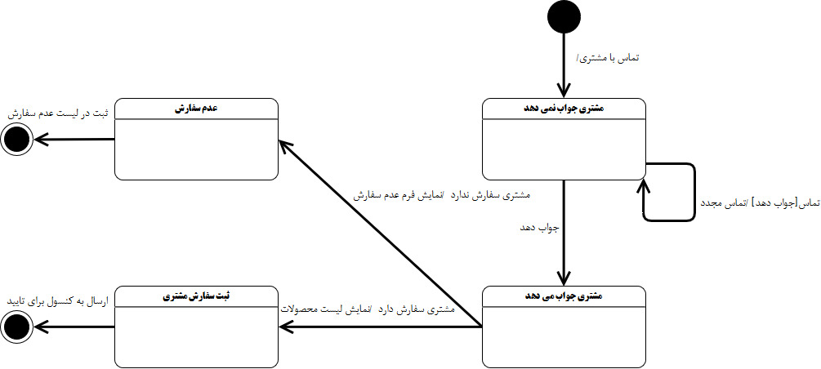

* + 1. نمودار کلاس (Class Diagram)

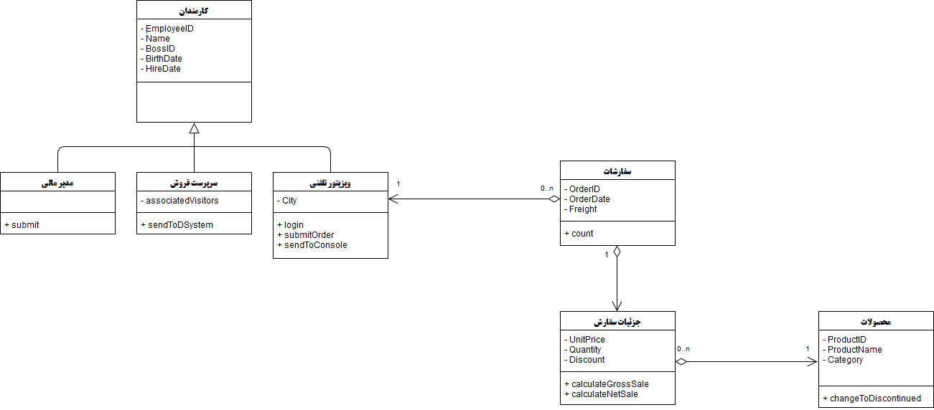

**بخش 2 واسط کابری (User Interface)**

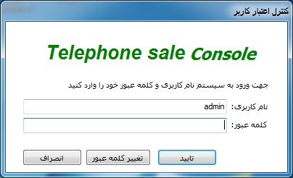صفحه لاگین ویزیتور تلفنی:

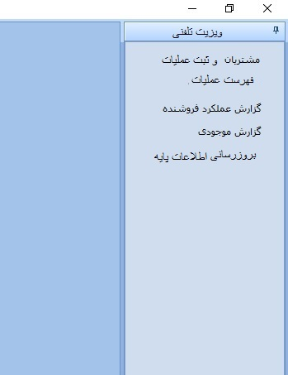ویزیتور تلفني با لاگین به فروش تلفني، منوهای زیرسيستم را به شکل زير مشاهده مي کند:

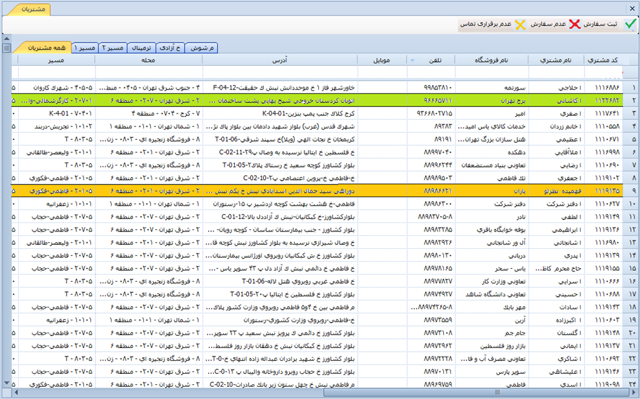درصورت کلید بر روی گزینه "مشتریان و ثبت عملیات" صفحه زیر باز می­شود:

در بالاي فرم مشتريان سه کليد عملياتي ثبت سفارش، عدم سفارش، عدم برقراري تماس وجود دارد.

ویزیتور يک مشتري را انتخاب مي کند، مشتري به صورت هايلايت انتخاب مي شود، در صورتيکه مشتري سفارش نداشته باشد کليد "عدم سفارش" را انتخاب مي کند. فرم به شکل زير باز مي شود:

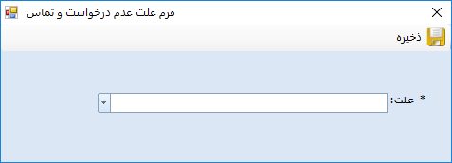

در صورت داشتن سفارش، ویزیتور براي ثبت سفارش کليد "ثبت سفارش" را انتخاب مي کند. فرم ثبت سفارش به شکل زير باز مي شود:

